Види пам'яті
http://slipups.ru/?p=5875
Пам'ять - невід'ємна частина життєдіяльності будь-якого живого організму. У широкому розумінні - це комплекс процесів, спрямованих на збереження інформації про стимулі після припинення його дії.
У примітивних тварин (членистоногі, молюски) пам'ять присутня у вигляді примітивних проявів - звикання і чутливості. З вдосконаленням центральної нервової системи вдосконалюються і механізми пам'яті.
Обсяг пам'яті знаходиться в прямій залежності від кількості задіяних в цьому процесі нейронів. Вважається, що мозок людини складається з десяти мільярдів нейронів, кожен з яких може утворювати до 2,500 контактів з іншими нейронами. Це створює космічну кількість можливих комбінацій, а отже теоретично ємність пам'яті людського мозку майже не обмежена.
Новітні дослідження (Інституту біологічних досліджень, США) показали, що обсяг пам'яті мозку людини в 10 разів більше, ніж вважалося раніше. Нові виміри ємності пам'яті мозку збільшили консервативні оцінки в 10 разів до петабайта мінімум, в такий обсяг оцінюється весь Інтернет. Це 1000 терабайт.
Пам'ять прийнято ділити на філогенетичну (вроджену, генетичну) і онтогенетичну (індивідуальну, придбану).
Матеріальним носієм генетичної пам'яті є ДНК. Така пам'ять, як правило, є спільною для всіх представників одного біологічного виду і забезпечує програму поведінки організму, закладену в його генах. Генетична пам'ять - основа безумовно рефлекторної і інстинктивної поведінки.
Індивідуальна пам'ять набувається в онтогенезі: від моменту народження до моменту смерті. Вона формується в результаті вищої нервової діяльності - сприйняття (фіксації або запис), збереження (у вигляді слідів пам'яті) і відтворення нової інформації.
Індивідуальну пам'ять можна поділити на усвідомлену (декларативну) і несвідому (процедурну).
Декларативна пам'ять - це здатність свідомо відтворювати завчену інформацію (вивчати факти, іноземні слова, формули і т.д.). Вона, в свою чергу, ділиться на епізодичну (пам'ять, зав'язана на події зі свого власного минулого) і семантичну (пам'ять взагалі, не пов'язану з конкретними подіями).
Процедурна пам'ять дозволяє засвоювати навички - наприклад, плавати, їздити на велосипеді і так далі. Звичайно, такий поділ є штучним, бо в реальному житті пам'ять і навчання є комплексними процесами.
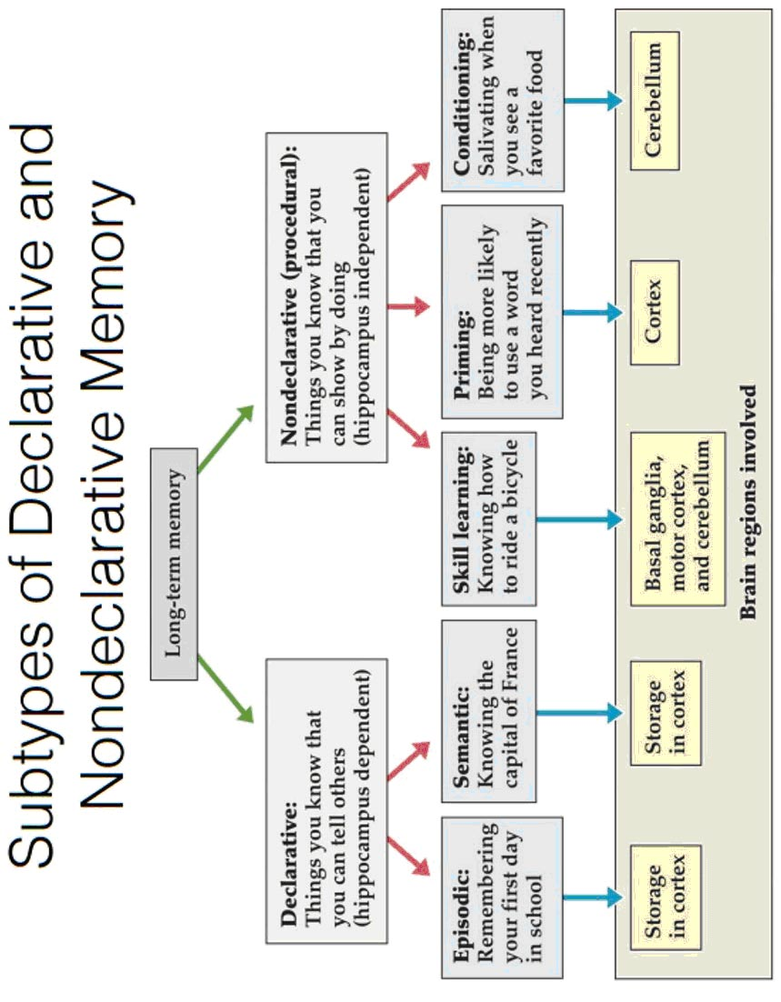

Як формується пам'ять
Формування пам'яті відбувається постадійно. Слідом за сенсорної пам'яттю тривалістю менше однієї секунди, нова інформація надходить в короткочасну пам'ять, де зберігається нетривалий час (для процедурної пам'яті - від часткою секунд до 30 годин; для декларативної пам'яті - до декількох днів).
Короткочасна пам'ять нестійка і піддається впливу зовнішніх стимулів, крім того, її обсяг сильно обмежений. Тому для навчання новим навичкам принципово важливо надходження інформації в довгострокову пам'ять. Цей процес називається консолідацією пам'яті.
Інформація, що потрапила в довгострокову пам'ять, може зберігатися до кінця життя. При згадуванні, сліди пам'яті беруться з довгострокової пам'яті, актуалізуються, якщо потрібно - коригуються і знову через процес консолідації відправляються в довгострокову пам'ять (процес реконсолідації).
З досліджень можна зробити висновки
- Пам'ять - це окрема психічна функція, відособлена від сприйняття і інтелекту.
- Довгострокова і короткочасна пам'ять зберігаються окремо один від одного.
- Інформація утримується в короткочасної пам'яті від 30 до 60 хвилин.
- В декларативної і процедурної пам'яті різні механізми.
- Гіпокамп і інші підкоркові структури мозку потрібні для формування пам'яті.
- Значиму роль грає і скронева частка кори

Декларативна пам'ять
Центр управління декларативною пам'яттю знаходиться в гіпокампі.
Гіпокамп - свого роду буфер, куди днем ​​стікається вся інформація, що поступає, а вночі ця інформація реактивізується і направляється в ті області кори головного мозку, в яких проходив початковий етап її обробки (спогади про зорові образи йдуть в зорову кору і там зберігаються і т.д .).
Саме тому декларативну пам'ять ще іноді називають гіпокампзалежною пам'яттю. Швидше за все, однак, гіпокамп не є місцем зберігання короткочасної пам'яті, а необхідний тільки для консолідації - переведення інформації з коротко- в довготривалу пам'ять.
Таким чином, місце зберігання короткочасної декларативної пам'яті точно не встановлено (це або ділянки кори, де проходить обробка відповідних сигналів, або гіпокамп), а місце зберігання довготривалої декларативної пам'яті знаходиться в відповідних ділянках кори головного мозку.
Ділянки мозку, залучені в зберігання різних видів пам'яті. Джерело: www.studyblue.com

Процедурна пам'ять
Процедурна пам'ять відрізняється від декларативної тим, що тільки на перших порах вона є свідомою, а після засвоєння досвіду стає несвідомої: коли людина сідає на велосипед, вона не замислюється як крутити педалі.
Така пам'ять відрізняється особливою довговічністю і не вимагає участі гіпокампу, тому називається гіпокампнезалежної пам'яттю. Оскільки в утворенні процедурної пам'яті часто задіяні фізичні руху, то і структури, залучені як у формування, так і в зберігання такої пам'яті включають мозочок, базальні ганглії (наприклад, стриатум і амигдала), моторну кору головного мозку - структури мозку, що відповідають за руху.
Різноманітність структур, залучених в процеси пам'яті, показує, що швидше за все не існує окремої області мозку, відповідальної за зберігання інформації, а пам'ять зберігається там, де сталася первісна обробка сигналу.

Вчені відкрили, як мозок зберігає інформацію або витягує її з пам'яті
http://russkiymir.org/zdor/38111-uchenyie-otkryili-kak-mozg-sohranyaet-informatsiyu-ili-izvlekaet-ee-iz-pamyati.html
Вчені Університету Техасу в Остіні виявили механізм, який може пояснити, яким чином мозок може згадати майже все, що сталося недавно або зробити детальний план, як провести майбутній день на основі наявного досвіду.
Нещодавно виявлений механізм, який стискає інформацію, необхідну для відновлення пам'яті, уяви або планування, і кодує його на частоти мозкових хвиль, окремої від тієї, яка використовується для запису в реальному часі отриманого досвіду.
Клітини мозку поділяють різні види інформації один з одним через різні мозкові хвилі, аналогічно способу, яким радіостанції віщають на різних частотах. Лора Колгін, доцент кафедри неврології виявила, що одна з цих частот дозволяє «програвати» спогади або уявити собі майбутню діяльність у вигляді «швидкого перемотування» вперед.
У мозку, швидкі гамма-ритми кодують спогади про події, які відбуваються прямо зараз. Ці хвилі йдуть швидко одна за одною, у міру обробки мозком інформації в режимі реального часу. Вчені дізналися, що повільні гамма-ритми використовуються для вилучення спогадів з минулого, а також представлення і планування майбутнього - зберігаючи більше інформації на своїх більш довгих хвилях, і сприяючи ефекту «перемотування вперед», у міру того, як розум обробляє безліч даних з кожної хвилею.
«Психічне стиснення» виявляється схожим на те, що відбувається в комп'ютері, коли архівується файл. Подібно до цифрового стискання, при відтворенні уявної пам'яті або уявлення майбутньої послідовності подій, ці думки будуть менше мати докладних деталей, що існували в початковому матеріалі.
Відкриття має значення, як для медицини, так і для кримінальної юстиції та інших областей, де надійність пам'яті може бути під питанням.

Формування думки, асоціації та пам'ять
http://sila-misli.ru/formirovanie-mysli-associacii-i-pamyat-chast-i-pismo-chitatelya.html
"Думка людини завжди представляється як щось тонке, ефемерне, невловиме. Думки приходять до нас, йдуть, пролітають за частку секунди, а можуть застрягти в голові на кілька хвилин, не даючи спокою. Думки переплітаються, одна думка змінює іншу, здається, що ось-ось почнеться хаос думок ... але, в наступну секунду людина бере себе в руки, концентрується і вже не пам'ятає (та й не цікавиться) ніж був зайнятий його мозок п'ять хвилин назад.
Як же думка починає свій шлях по стежці з нейронів, пробираючись в нетрях мозку?

Стежки

Нейрони мозку. Передача сигналу від одного нейрона до іншого.
Клітка нейрон - це спеціалізована клітина нервової системи, яка здатна отримувати, переробляти, зберігати і передавати інформацію. Від тіла нейрона зазвичай відходять поодинокі аксони, за якими нейрон передає сигнали інших нейронів. Так само, нейрон утворює деревовидні дендрити, за якими він отримує інформацію (наприклад, від інших нейронів). Передаючи сигнал від одного нейрона до іншого, здійснюється елементарна процедура передачі інформації по ланцюжку.
Сама передача нервових імпульсів від одного нейрона до іншого здійснюється не безпосередньо, а через синапс. Синапс - це місце контакту аксона, передає нервового відростка, з іншими нейронами.
Насправді, нейрони (взагалі і зокрема нейрони головного мозку) ніколи не з'єднані між собою безпосередньо, між ними завжди залишається вузька щілина порядку 0,000002 см.
Як же тоді здійснюється передача сигналу, якщо між нейронами існує розрив? Тут природа підготувала цікаве рішення. Нейрон передає електричний імпульс, який, приходячи в Синапс, викликає звільнення спеціальної речовини - нейромедіатора, який немов на плоту по річці перетинає синаптичну щілину і потрапляє на мембрану іншого нейрона. Коли зміни мембранного потенціалу досягають деякого порогового значення, тоді шлях відкривається і в другому нейроні формується нервовий імпульс.
Слід відразу зазначити, що медіатори бувають двох видів: збуджуючі і гальмуючі. Перші дають збудження клітці, щоб вона сформувала свій сигнал, а другі, навпаки, дають гальмування, внаслідок чого в клітці нічого не відбувається. Коли, протягом деякого часу, приходить багато медіаторів, то відбувається їх алгебраїчне додавання. Якщо збуджуючих нейромедіаторів більше - сигнал пройде. Менше - на цій клітці все і зупиниться. Головне, щоб обов'язково повинен бути збільшений поріг збудження. Тобто, якщо нейромедіатор прийшов в малій кількості, то, швидше за все, у нього не вийде активізувати цей нейрон, сигнал не пройде, а значить і передача інформації не відбудеться.
Збуджуючі і гальмуючі нейромедіатори служать для того, щоб повідомляти про продовження дії або її припинення. Коли одна думка змінює іншу, одні нейрони повинні активізуватися (для нової думки), а інші (для старої думки) отримає гальмування. Інакше, потік думок буде накладатися один на одного і жодної можливості зосередитися на чому-небудь не буде.
Отже, наша стежина, по якій починає подорож наша думка, складається з пов'язаних нейронів і залежить від функцій нейрона, де сигнал передається по аксону одного нейрона і приймається, як правило, дендритом іншого нейрона. Збудження нейронів. При цьому сигнал у другому нейроні сформується, якщо після викиду нейромедіатора в синаптичній щілині, вдалося перевищити поріг збудження у другому нейроні. І так далі, від нейрона до нейрона. Так, думка, закодована у вигляді сигналів, подорожує у нас в голові. А шлях, який вона проходить цілком можна порівняти з стежкою, по якій іноді можна пройти легко (відразу перевищити поріг збудження приймаючої нейрона) або пробиватися крізь хащі (посилаючи велику кількість медіатора, щоб він накопичився і перевищив допустимий поріг в мембрані нейрона).

Метод асоціацій - асоціативні мережі. Лабіринт думок.
Поняття асоціації дуже важливо для розуміння роботи людського мозку і зокрема мислення. Скористаємося наступним визначенням поняття «Асоціація»:
Тема "асоціація" (лат. Associatio - «з'єднання») - компонент образного мислення, спонтанно виникаючий зв'язок між окремими відчуттями, сприйняттями, уявленнями, ідеями на основі асонансу - пошуку всіх слів, подібності якихось сторін, якостей.
Мова асоціацій - як лабіринт з образами, вони розгалужуються, переплітаються і розходяться.
Вища нервова система являє собою надзвичайно хитромудру комбінацію розподілу зв'язків з асоціативними мережами.
Але це не одна єдина асоціативна мережа, де кожен Нейрон з'єднується з усіма іншими нейронами. Це багато невеликих підмереж (група сполучних Нейронів), де кожна з'єднана з іншою підмережею або послідовно, або паралельно.
Тобто, стежина, по якій почався шлях думки входить в одну з підмереж, що утворюють групу зв'язаних нейронів, причому завдяки наявності зворотного зв'язку (Перший Нейрон з'єднаний з другим, другий нейрон з третім, а третій знову з першим) вона замкнута. Завдяки цьому, є можливість утримати думку в голові на якийсь час (вона буде циркулювати по колу). Але, звичайно, вона не зациклюється. Варто людині відволіктися і думка, зійде з цієї стежки і перейде на іншу, в сусідній підмережі.
Це різноманіття асоціативних підмереж, пов'язаних між собою можна представити у вигляді Лабіринту, за яким блукає думка. Почала вона з однієї стежки (теми), потім перейшла на іншу, потім за якоюсь асоціацією перекинулася на третю групу пов'язаних в ланцюг нейронів, може побути там деякий час, а потім зійти на іншу або повернутися на колишню і так далі. І все це може тривати нескінченно, поки людина вольовим рішенням не вкаже ту саму стежку в своєму лабіринті, на яку йому треба вийти. Або поки людини щось не відверне, і він сконцентрується на інший чинник, перемістившись в інше місце лабіринту, де буде вже інший набір асоціацій.

Від стежки до дороги

«Клітинні ансамблі» Хебба і сліди пам'яті. Теорії пам'яті.
Думка блукає по гілках асоціативних ланцюгів, намагається не загубитися і не пропасти. Якщо думка не пропала, то у неї є всі шанси залишити свій слід пам'яті.
Дональд Хебб, запропонував теорію відбуваються в пам'яті, ввівши поняття короткочасної і довготривалої пам'яті.
Дональд Олдінг Хебб - канадський фізіолог і нейропсихолог. Відомий роботами, які призвели до розуміння значення нейронів для процесу навчання. Його також називають одним з творців теорії штучних нейронних мереж, так як він запропонував перший працюючий алгоритм навчання штучних нейронних мереж.
"Пам'ять - одна з психічних функцій і видів розумової діяльності, призначена зберігати, накопичувати і відтворювати інформацію. Здатність тривалий час зберігати інформацію про події зовнішнього світу і реакціях організму і багаторазово використовувати її в сфері свідомості для організації подальшої діяльності ". (Wikipedia)
Короткочасна пам'ять - це циркуляція нервового імпульсу по замкнутому ланцюжку нейронів. Такий ансамбль клітин, які перекидають один одному імпульс збудження, утворюється щоразу під час вступу до мозок нової інформації. Процес триває недовго, кілька хвилин, після чого відбувається або розпадання ансамблю, або формування стійкого довгострокового сліду пам'яті. Це як з номером телефону - або запам'ятовуємо і пам'ятаємо навіть через місяць і навіть рік, або запам'ятали, набрали і забули ...
Що таке слід пам'яті?
Отже, Хебб припустив, що якщо через цей синапс імпульси якийсь час йдуть частіше, ніж звичайно (думка довго утримується в голові), то в ньому відбуваються перебудови, що полегшують проходження сигналу. Якщо таке станеться по всьому ланцюжку нейронів, то наступного разу сигнал, поступово в одне з її ланок, викличе спрацьовування всього ансамблю. Формування такого стійкого ланцюжка нейронів з «полегшеним запуском» і є елементарним актом запам'ятовування. А сама вона - не що інше, як енграма, матеріальний слід події.
Полегшення проходження сигналу пов'язано з тим, що в синапсі, накопичується більша кількість нейромедіатора і його вивільнення і переміщення до пресинаптичної мембрани другого нейрона з більшою ймовірністю перевищить його поріг збудження.
При цьому, циркуляція сигналу за даним принципом можлива і без стимулу, що породив. Тобто, процес запустили, а далі він сам запускає потрібні йому зв'язку для підтримки себе в активному стані. Це і є «Клітинні ансамблі» Хебба.
Шлях нейронів клітинного ансамблю Хебба, як правило, проходить через гіпокамп. Гіпокамп грає роль своєрідного фільтра, що не допускає фіксації всіх випадкових слідів пам'яті, і сприяє кращої організації зберігання слідів в довготривалій пам'яті. У довготривалій пам'яті в основному фіксуються події, значимі для організму, а інші відкидаються. Нездатність забувати - це така ж хвороба, як і не здатність пам'ятати.
Якщо в якийсь момент робота гіпокампу буде порушена, то людина не зможе запам'ятовувати жодної нової інформації. При цьому до моменту порушення зберігається абсолютно повна пам'ять. Проходитиме рік за роком, а ця людина буде вічно жити в тому часі, коли зупинив роботу його гіпокамп. І навіть, будучи вже старою, не буде цього усвідомлювати, оскільки у неї буде пам'ять тільки про себе молоду.
Незважаючи на те, що дана теорія Дональдом Хеббом була отримана теоретично, останнім часом є багато експериментальних даних підтверджують її.
Також існує ще одна теорія пам'яті - клітинна, коли пам'ять кодується в РНК, але це не скасовує як такого сліду пам'яті - здатності ланцюга нейронів «запам'ятовувати» інформацію і активізуватися при активації лише невеликої групи нейронів з цього ланцюга.
Отже, чим частіше людина про щось думає, тим міцніше стають нейронні зв'язки, що містять згадку про цю думки (збільшення синапсів в розмірах і збільшення кількості нейромедіатора, що полегшують проходження сигналу в наступному нейроні). А значить, тим імовірніше, що достатньо лише невеликого асоціативного натяку на думку, що вона обов'язково виникне в голові (достатньо збудження лише деяких нейронів в ланцюзі, для активізації всього ланцюга).
Таким чином, чим частіше в голову приходить якась думка, тим вище ймовірність, що вона прийде знову. І, аналогічно: чим рідше людина про щось думає, то менша ймовірність, що при появі цієї думки, вона прийшла в голову сама, а не кимось або чимось ззовні.

